

操作系统原理实验报告

实验名称: 实验1
授课教师： 张青
学生姓名: 丁明达
学生学号: 24325074

一、实验要求
- 熟悉 Linux 内核源码的获取、配置、编译和启动流程，理解 bzImage 与 vmlinux 在实验中的作用。
- 掌握使用 QEMU 启动 Linux 内核的方法，并通过 GDB 远程调试跟踪 start_kernel 等关键入口。
- 理解 initramfs 在内核启动阶段的作用，能够构建最小用户态程序并作为 init 运行。
- 利用 BusyBox 构建简化的根文件系统，完成一个可交互的最小操作系统环境。
- 熟悉 WSL2/Ubuntu 下的编译工具链、网络配置和问题定位流程。

二、实验环境
项目 | 配置与版本
宿主环境 | Windows + WSL2
Linux 环境 | Ubuntu 24.04.1
编译器 | GCC 13.3.0
汇编器 | NASM 2.16.01
虚拟机 | QEMU emulator 8.2.2
调试器 | GDB 15.0.50
内核版本 | Linux 5.10.169
目标架构 | i386 / x86
网络配置 | WSL2 镜像网络模式，共享 Windows 代理网络

三、实验原理
Linux 内核编译后会生成用于启动的压缩镜像 bzImage，同时保留未压缩且带符号信息的 vmlinux。实验中使用 QEMU 模拟 x86 硬件环境，使用 -s -S 参数让虚拟机在启动初期等待 GDB 连接，从而在 start_kernel 等函数处设置断点并观察内核启动流程。
initramfs 是内核启动早期加载的临时根文件系统。若内核找不到可执行的 init 程序，就会出现 kernel panic。因此，本实验先通过静态编译的 helloworld 程序验证 initramfs 的基本机制，再用 BusyBox 构建包含常用命令和 shell 的最小用户态环境。

四、实验过程

4.1 环境配置
- 在 WSL2 中安装 Ubuntu，配置 apt 镜像源，并开启镜像网络模式，使 Ubuntu 能够直接复用 Windows 侧代理。
- 安装编译内核和构建根文件系统所需工具，包括 build-essential、nasm、qemu-system-x86、gdb、cpio、gcc-multilib 等。
- 创建实验目录 ~/lab1，下载 Linux 5.10.169 源码并解压进入源码目录。

4.2 编译 Linux 内核
进入 Linux 源码目录后，先生成默认配置，再使用多线程编译内核。编译完成后，重点检查压缩内核镜像 bzImage 和符号表文件 vmlinux 是否生成。
cd ~/lab1/linux-5.10.169
make i386_defconfig
make -j$(nproc)
ls arch/x86/boot/bzImage vmlinux

4.3 QEMU 启动与 GDB 远程调试
使用 QEMU 加载刚编译出的内核镜像。-s 会在 1234 端口开启 GDB server，-S 会让 CPU 在启动时暂停，便于在内核入口附近设置断点。
qemu-system-i386 -kernel linux-5.10.169/arch/x86/boot/bzImage -s -S -append "console=ttyS0" -nographic

在另一个终端中启动 GDB，加载 vmlinux 符号表，连接 QEMU 后在 start_kernel 处设置断点并继续运行。
gdb ./linux-5.10.169/vmlinux
(gdb) target remote :1234
(gdb) break start_kernel
(gdb) continue

4.4 制作 Initramfs 并运行 Hello World
直接启动内核时会因为缺少用户态 init 程序而发生 kernel panic。为解决该问题，编写并静态编译 helloworld 程序，将其打包为 initramfs，并通过 rdinit 指定内核启动后的第一个用户态程序。
gcc -m32 -static -o helloworld helloworld.c
mkdir -p initramfs
cp helloworld initramfs/
cd initramfs
find . | cpio -o -H newc > ../hwinitramfs

qemu-system-i386 -kernel linux-5.10.169/arch/x86/boot/bzImage -initrd hwinitramfs -append "console=ttyS0 rdinit=/helloworld" -nographic

4.5 编译并启动 BusyBox
BusyBox 将常用 Unix 命令集合到一个可执行文件中，适合用于构建最小根文件系统。实验中通过 menuconfig 开启静态编译，执行 make install 生成 _install 目录，再补充必要目录和 init 脚本，最后打包为 initramfs。
cd ~/lab1/busybox
make menuconfig
make -j$(nproc)
make install
cd _install
mkdir -p dev proc sys tmp
find . | cpio -o -H newc | gzip > ../../initramfs-busybox-x86.cpio.gz

qemu-system-i386 -kernel linux-5.10.169/arch/x86/boot/bzImage -initrd initramfs-busybox-x86.cpio.gz -append "console=ttyS0" -nographic

五、关键命令整理
本实验中最容易出错的是命令参数拼写和路径空格。以下命令已按实验流程整理并修正格式：
# 连接 QEMU 远程调试端口
(gdb) file ./linux-5.10.169/vmlinux
(gdb) target remote :1234
(gdb) break start_kernel
(gdb) continue

# 打包 initramfs
find . | cpio -o -H newc > ../hwinitramfs

# 启动 BusyBox 根文件系统
qemu-system-i386 -kernel linux-5.10.169/arch/x86/boot/bzImage -initrd initramfs-busybox-x86.cpio.gz -append "console=ttyS0" -nographic

六、实验结果与截图
实验最终完成了工具链验证、Linux 内核编译、QEMU 启动、GDB 远程调试、initramfs 制作以及 BusyBox 最小系统启动。关键结果如下。
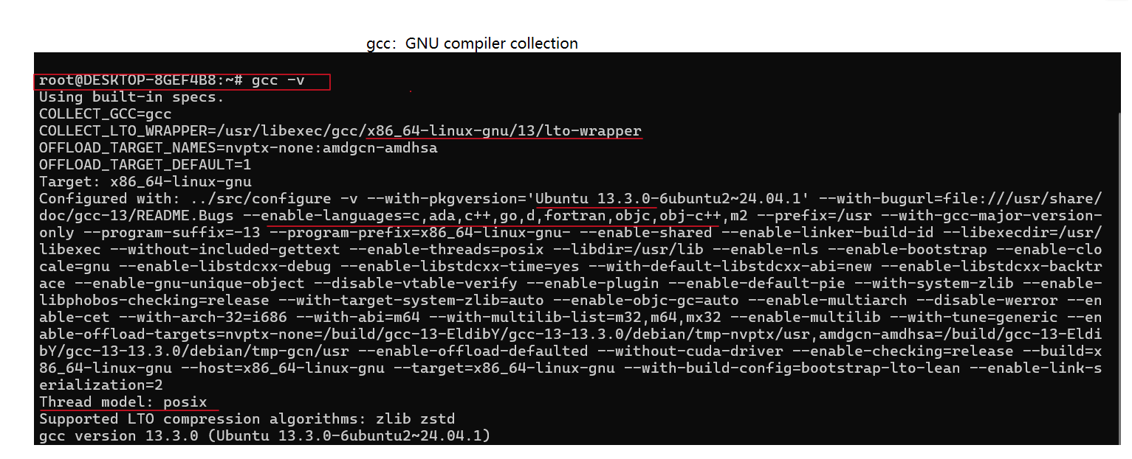
图 1 GCC 编译器版本与目标平台验证
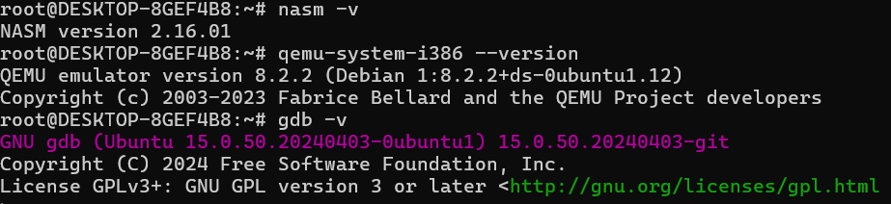
图 2 NASM、QEMU 与 GDB 工具链验证
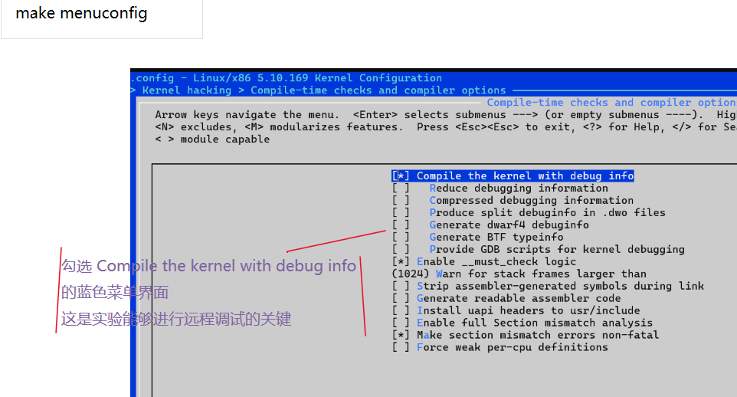
图 3 QEMU 启动与内核调试过程截图
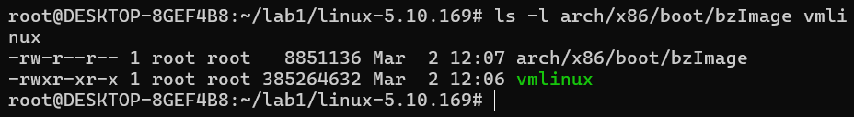
图 4 Linux 内核 bzImage 与 vmlinux 生成结果
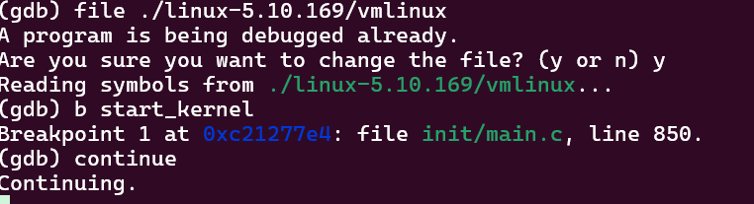
图 5 GDB 加载 vmlinux 并连接 QEMU 调试端口
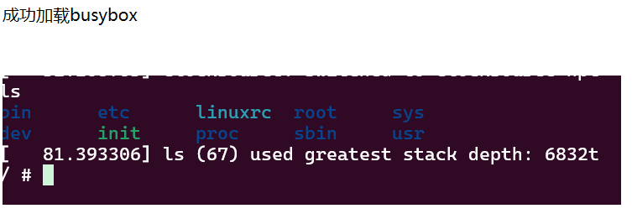
图 6 BusyBox 最小系统启动结果
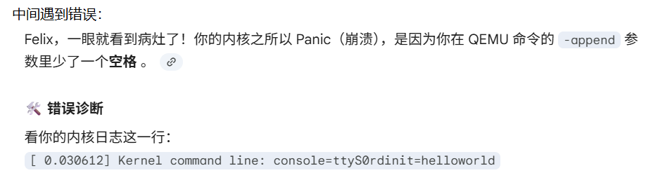
图 7 BusyBox 编译问题定位与处理记录
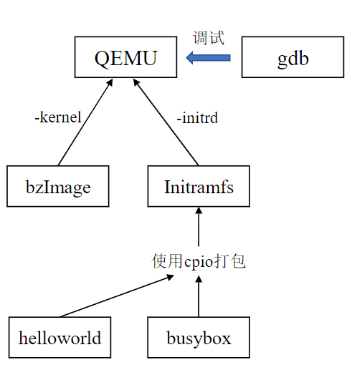
图 8 本次实验整体流程图

七、问题与解决

7.1 BusyBox 静态编译报错
在执行 make install 或静态编译 BusyBox 时出现报错。排查后发现，Ubuntu 24.04 较新的工具链与 BusyBox 默认启用的部分网络工具存在兼容问题，尤其是 Networking Utilities 中的 tc 组件。解决方法是在 menuconfig 中关闭相关选项，重新编译后通过。
make menuconfig
# Networking Utilities -> tc：取消选中
make clean
make -j$(nproc)
make install

7.2 内核启动后出现 kernel panic
仅启动内核镜像时，系统无法找到 initrd 或根文件系统中的 init 程序，因此会触发 kernel panic。解决思路是构造 initramfs，并通过 rdinit=/helloworld 或 BusyBox 的 /init 指定第一个用户态程序。

7.3 WSL2 下载速度与代理配置
为了让 Ubuntu 能够复用 Windows 侧代理并提升依赖下载速度，使用 WSL2 镜像网络模式。在用户目录下创建 .wslconfig，并写入以下配置，然后执行 wsl --shutdown 重启 WSL。
[wsl2]
networkingMode=mirrored
dnsTunneling=true
firewall=true
autoProxy=true

7.4 GDB 无法正确显示函数名
如果 GDB 只显示地址而不显示函数名，通常是没有加载 vmlinux 符号表，或路径与当前工作目录不一致。正确做法是在连接远程调试端口前先执行 file ./linux-5.10.169/vmlinux。

八、总结与体会
本次实验从源码编译 Linux 内核开始，逐步完成 QEMU 启动、GDB 远程调试、initramfs 制作和 BusyBox 根文件系统构建，串联起了一个最小操作系统从内核到用户态的启动链路。相比单纯执行命令，本实验更重要的收获是理解每个文件和参数的作用：bzImage 用于启动，vmlinux 用于调试，initramfs 提供早期用户态环境，BusyBox 则提供最小可交互系统。
实验过程中遇到的 BusyBox 编译兼容、kernel panic、代理网络配置等问题，都需要通过阅读错误信息、定位配置项和验证命令结果来解决。通过这些排查过程，可以更直观地理解操作系统实验中“环境、内核、文件系统、调试器”之间的依赖关系。

